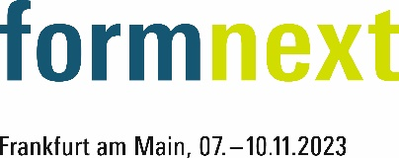
MEDIENINFORMATION
OPEN MIND auf der Formnext Expo 2023
hyperMILL bringt additive und subtraktive Fertigung zusammen
Halle A39, Stand 12.0
Wessling, 9. Oktober 2023 – OPEN MIND präsentiert vom 7. bis 10. November 2023 auf der Formnext die Vorteile des CAD/CAM-Systems hyperMILL für Anwender additiver Fertigungsverfahren. Am Stand 12.0 in Halle A39 der Messe Frankfurt werden Beispiele für mit hyperMILL programmierte additive Werkstücke gezeigt und das Konzept BEST FIT erklärt: eine innovative Technik zur Verringerung des Aufwands bei der Nachbearbeitung.
hyperMILL ADDITIVE Manufacturing eröffnet dem Direct-Energy-Deposition-Verfahren (DED) und dem Wire Arc Additive Manufacturing (WAAM) die flexiblen Möglichkeiten hochkomplexer 5-Achs-Simultanbearbeitungen. Die NC-Codes lassen sich komfortabel programmieren und automatisch zur Kollisionsvermeidung simulieren. Als durchgängige Softwarelösung ermöglicht dies eine effiziente Hybridbearbeitung mit additiver und subtraktiver Bearbeitung auf einer Maschine.
Kein 3D-Druck ohne Nachbearbeitung
Stützstrukturen und Oberflächen, denen man den schichtweisen Aufbau ansieht, machen bei additiv gefertigten Werkstücken ein Finish in der zerspanenden Bearbeitung nötig. Außer bei der Verwendung hybrider Maschinen verlangt die Nachbearbeitung die Ausrichtung eines fast fertigen Rohteils mit geringem Aufmaß in der Werkzeugmaschine. Mit hyperMILL BEST FIT ersetzt OPEN MIND die zeitraubende und fehleranfällige manuelle Ausrichtung durch ein automatisches Verfahren. Anstatt additiv erzeugte Teile so für die Nachbearbeitung in der Fräsmaschine zu positionieren, dass Nullpunkt und Achsen zum NC-Code passen, passt BEST FIT den Code an die über Messung und Simulation als digitalen Zwilling importierte reale Position des Werkstücks im Arbeitsraum der Maschine an.
„Wir bieten mit der Funktion hyperMILL BEST FIT eine innovative Antwort auf die Herausforderung der Bauteilausrichtung zur Nachbearbeitung und erreichen damit ein bisher nicht gekanntes Maß an Prozesssicherheit“, erklärt Manfred Guggemos, Produktmanager bei OPEN MIND Technologies AG.

Verfügbares Bildmaterial
Folgendes Bildmaterial steht druckfähig im Internet zum Download bereit:
https://kk.htcm.de/press-releases/open-mind/
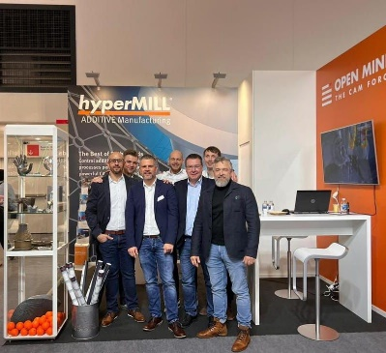  Quelle: OPEN MIND  Das Team von OPEN MIND freut sich auf die Gespräche mit anderen 3D-Druckexperten auf der Formnext. | 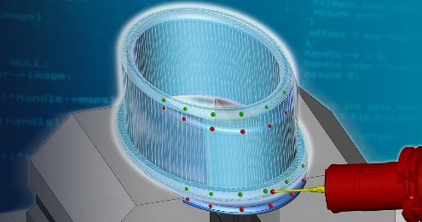  Quelle: OPEN MIND  hyperMILL BEST FIT: Intelligente Bauteilausrichtung auf Knopfdruck erleichtert die Nachbearbeitung

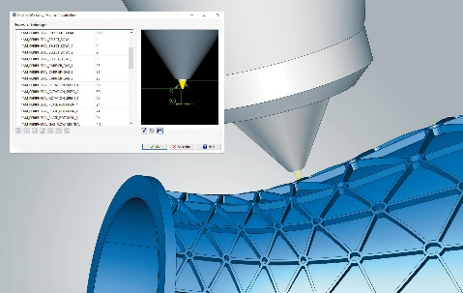  Quelle: OPEN MIND  Detailgetreue Abbildung des Laserbearbeitungskopfes in der Bearbeitungssimulation in hyperMILL | 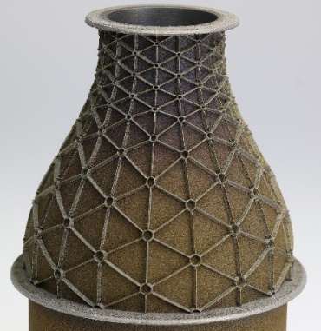  Quelle: OPEN MIND  Mit hyperMILL ADDITIVE Manufacturing gefertigtes Bauteil Aerospace Turbinendüse

Verfügbares Videomaterial
Folgendes Videomaterial finden Sie in unserem YouTube-Kanal:
https://youtu.be/OIZIoQvBob8
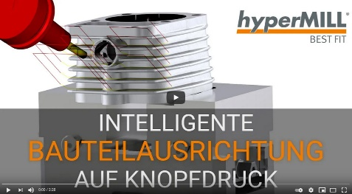
Quelle: OPEN MIND

Video über die intelligente Bauteilausrichtung im CAM mit hyperMILL BEST FIT

Über die OPEN MIND Technologies AG
Die OPEN MIND Technologies AG ist einer der weltweit führenden Hersteller von leistungsstarken CAD/CAM-Lösungen für die maschinen- und steuerungsunabhängige Programmierung.
OPEN MIND entwickelt bestens abgestimmte CAD/CAM-Lösungen mit einem hohen Anteil an einzigartigen Innovationen für deutlich mehr Performance – bei der Programmierung und in der zerspanenden Fertigung. hyperMILL ist eine modulare CAD/CAM-Komplettlösung, die modernste CAM-Technologien auf der eigenen CAD-Plattform bereitstellt: von 2,5D-, 3D-, 5-Achs- und Drehstrategien bis zu Lösungen für die additive Fertigung sowie HSC- und HPC-Bearbeitungen. Ob Automatisierung, Simulation oder virtuelle Maschine – zukunftsweisende Technologien erweitern die Produktpalette und ermöglichen durchgängige digitale Prozessketten. Spezialapplikationen, das perfekte Zusammenspiel mit allen gängigen CAD-Lösungen sowie ein kundenorientiertes Serviceangebot vervollständigen das Leistungsspektrum.
hyperMILL zählt international zu den Top 4 CAD/CAM-Lösungen laut dem „NC Market Analysis Report 2023“ von CIMdata. Die innovativen CAD/CAM-Technologien erfüllen höchste Anforderungen im Werkzeug-, Formen- und Maschinenbau, in der Automobil-, Aerospace- und Halbleiterindustrie sowie in der Medizintechnik.
Durch die Mehrheitsbeteiligung an dem Manufacturing-Execution-System-Hersteller (MES) Hummingbird erweitert OPEN MIND sein Produktportfolio als CAD/CAM-Entwickler und verstärkt das Angebot für vernetzte digitalisierte Fertigungsprozesse.
OPEN MIND ist auf allen Kontinenten mit eigenen Tochtergesellschaften sowie qualifizierten Vertriebspartnern präsent und gehört zur Mensch und Maschine Unternehmensgruppe.

Hauptsitz:
OPEN MIND Technologies AG, Argelsrieder Feld 5, 82234 Weßling, Deutschland
Tel.: +49 8153 933-500, Fax: +49 8153 933-501
E-Mail: Info@openmind-tech.com, Homepage: www.openmind-tech.com

Ansprechpartner für die Presse:
HighTech communications GmbH
Brigitte Basilio
Brunhamstraße 21
81249 München
Deutschland
Tel.: +49 89 500778-20
E-Mail: b.basilio@htcm.de
Homepage: www.htcm.de

